2. СОВРЕМЕННЫЕ ПРЕДСТАВЛЕНИЯ О СТРОЕНИИ ВЕЩЕСТВА

§ 2.1 Общие представления о строении атома
В состав атома входят три элементарные частицы: протон, нейтрон и электрон.
- Протон – элементарная частица, обладающая зарядом z_{p} = +1 и массой m_{p} = 1 а.е.м.
- Нейтрон – элементарная частица, не имеющая заряда z_{n} = 0 и обладающая массой m_{n} = 1 а.е.м.
- Электрон – элементарная частица, обладающая зарядом z_{ē} = -1 и практически не имеющая массы m_{ē} ~ 0,00055 а.е.м.
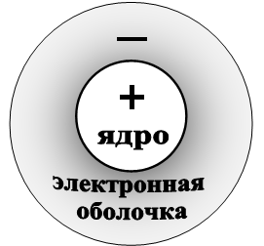
Протоны и нейтроны образуют ядро атома, несущее на себе положительный заряд. Электроны, формируя вокруг ядра отрицательно заряженную электронную оболочку, удерживаются в атоме за счёт электромагнитного взаимодействия. При этом масса атома сконцентрирована в ядре. Так как атом электронейтрален, то количество протонов в ядре всегда совпадает с числом электронов в электронной оболочке. Атомы химических элементов отличаются друг от друга зарядом ядра, а значит – числом протонов в нём.
- Порядковый номер элемента в периодической системе совпадает с зарядом ядра его атома, т.е. с числом протонов в ядре.
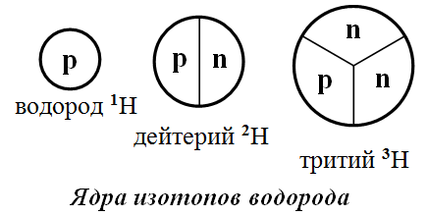
Атомы элемента, содержащие в ядре одинаковое число протонов, но отличающиеся атомной массой из-за разного числа нейтронов, называются изотопами. Практически у всех элементов в природе есть набор изотопов, но распространены они по-разному. Так, для водорода самый распространённый изотоп ¹Н, дейтерий встречается реже, а тритий – очень редко. Углерод в природе представлен изотопом ¹²С на 98,9 %, а содержание изотопа ¹³С всего 1,1%. Кислорода ¹⁶О в природе 99,7%, а его изотопа ¹⁸О – 0,2%. Тем не менее в периодической системе атомные массы элементов представлены дробными цифрами, так как учитывают долю данного изотопа элемента в природе.
Протоны, нейтроны и электроны – это микрообъекты, обладающие в силу чрезвычайно малой массы и геометрических размеров специфическими свойствами. Для них одновременно будут характерны свойства частицы и свойства волны. Поэтому классические законы движения тела в пространстве к ним не применимы. Изучением законов движения и взаимодействия микрочастиц и их систем занимается фундаментальный раздел физики – квантовая механика.
Положение элемента в Периодической таблице даёт информацию о строении электронной оболочки его атома.
- Номер периода совпадает с числом энергетических уровней – главным квантовым числом.
- Номер группы для элементов главных подгрупп указывает на число электронов на внешнем уровне.
Химические свойства атомов зависят в первую очередь от строения внешней электронной оболочки. Электроны, которые заполняют внешние энергетические подуровни, участвуют в образовании химических связей и называются валентными.
В нормальном состоянии для электронной структуры атома характерно наиболее выгодное энергетическое состояние, соответствующее минимальному значению полной энергии. Поглощение энергии атомом приводит к переходу валентных электронов на энергетические подуровни с большей энергией. Такое состояние атома называют возбуждённым. При переходе атома в возбуждённое состояние возможно распаривание электронов в пределах ближайших по энергии подуровней, что приводит к изменению валентности атома.
Для наглядного изображения электронной структуры атома существуют два способа: электронно-структурные формулы и электронные формулы.
Электронно-структурная формула представляет собой графическую схему в виде «квантовых ячеек». Атомная орбиталь в схеме изображается небольшим квадратом, а электроны – стрелками вверх или вниз. Орбитали группируются в уровни и подуровни, с учётом значения полной энергии (рис. 1). При этом:
- каждый горизонтальный ряд ячеек соответствует определённому энергетическому уровню (n);
- в пределах одного ряда ячейки объединяются в группы, соответствующие энергетическим подуровням (s, p, d, и f);
- электроны одного подуровня обладают сходной конфигурацией электронного облака, но разной пространственной направленностью (форма и направленность атомных орбиталей представлены в табл. 3 в приложении);
- в каждой ячейке могут сосуществовать два электрона, отличающиеся значением так называемого «спина», характеризующего собственную свободу движения электрона. Спин обозначают стрелками: «↑» – обозначает вращение электрона по часовой стрелке, «↓» – вращение против часовой стрелки.
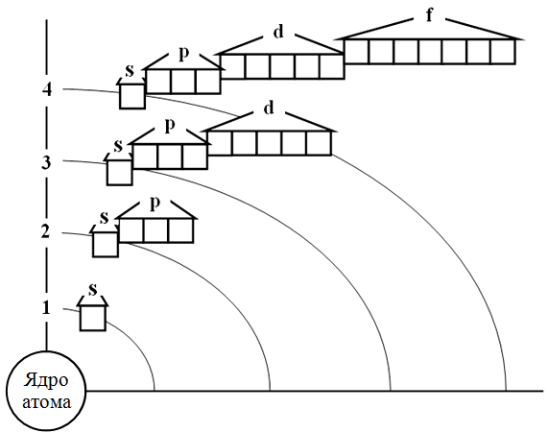
Рисунок 1 Архитектура электронной оболочки.
Примеры изображения электронной конфигурации атомов некоторых элементов приводятся ниже:

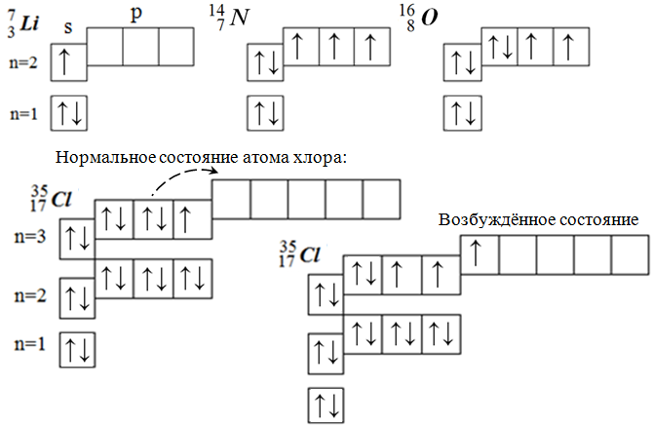
Электронная формула – это краткая буквенно-цифровая запись электронной структуры атома, в которой цифрами указывается номер энергетического уровня, буквами обозначается подуровень и в качестве верхнего индекса записывается количество электронов на подуровне. Например, для ванадия электронная формула имеет вид: ₂₅V 1s² 2s² 2p⁶ 3s² 3p⁶ 4s² 3d³

КОНТРОЛЬНЫЕ ВОПРОСЫ И ЗАДАНИЯ К § 2.1
1. Назовите частицы, входящие в состав ядра и электронной оболочки атома. Приведите их массовые и зарядовые характеристики. Что такое изотопы? Приведите примеры.
4. Сформулируйте физический смысл порядкового номера элемента. Как по положению элемента в Периодической системе определить: число электронов в атоме, число энергетических уровней, количество электронов на внешнем уровне электронной оболочки? Какие электроны называют валентными?
5. Составьте электронную и электронно-графическую формулы для каждого из элементов: углерод, магний, сера, титан, фосфор.

§ 2.2 Химическая связь
Первые представления о существовании связей между мельчайшими частицами вещества – атомами – появились благодаря работе Уилльяма Хиггинса в 1789г. Позже, в 1852г., исследуя состав металлорганических соединений, Эдуард Франкленд сформулировал понятие валентности:
- Валентность – это способность атомов соединяться с определённым числом других атомов.
Открытие валентности непосредственно подводило к мысли, что молекулы имеют определённое строение, а между атомами формируются связи. Впервые представление о химической связи было введено Александром Михайловичем Бутлеровым в 1861г., хотя природу и механизм её образования он не рассматривал.
Теория химической связи сформировалась только в 20-х годах XX века. Согласно этим представлениям химическая связь – это результат электростатического взаимодействия между валентными электронами одного атома и положительно заряженным ядром второго. Это взаимодействие обязательно должно приводить к уменьшению общей энергии системы, т.е. должно быть энергетически выгодно.

Основные представления электронной теории химической связи
- Формирование химической связи происходит путём образования общей электронной пары из неспаренных валентных электронов двух взаимодействующих атомов.
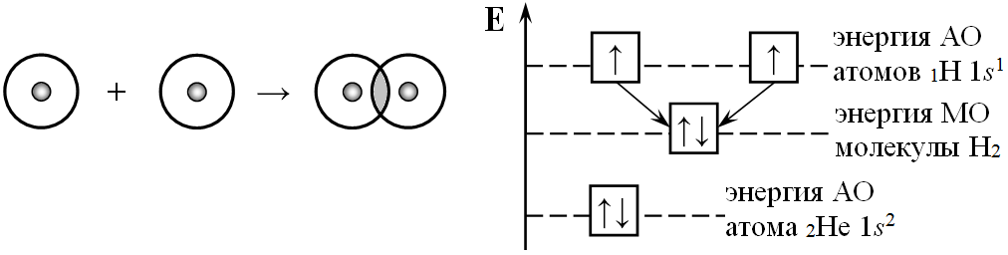
Рисунок 2 Схема образования химической связи в молекуле водорода
Перекрывание электронных облаков приводит к образованию единой для двух атомов электронной плотности (рис. 2 слева). То есть из двух атомных орбиталей (АО) формируется одна молекулярная орбиталь (МО). Энергия атомных орбиталей взаимодействующих атомов при образовании химической связи оказывается выше энергии образующейся молекулярной орбитали (рис. 2 справа). Разница в энергиях представляет собой энергию связи. Чем она больше, тем прочнее химическое взаимодействие.
- Химическая связь – это явление взаимодействия атомов, приводящее к формированию общей электронной плотности, сопровождающееся понижением общей энергии системы.
- Энергия связи – это энергия, которая выделяется при образовании химической связи.

Варианты перекрывания электронных облаков
- Если общая электронная плотность находится на межъядерной оси, то образуется σ-связь.
Такое перекрывание осуществляется при образовании одинарной связи (рис. 3).
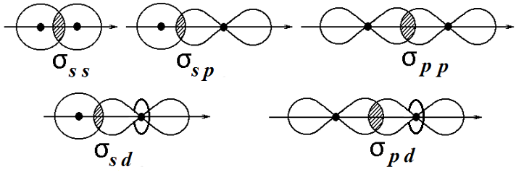
Рисунок 3 Схемы перекрывания s-, р- и d-облаков при образовании ковалентной σ-связи
Например, в молекуле водорода одна связывающая электронная пара Н : Н. Такую связь называют ординарной или одинарной. Возникновение кратной связи (двойной или тройной) равносильно образованию двух или трёх общих электронных пар. Например, при образовании молекулы азота :N N: формируется тройная связь. Для образования общей электронной пары необходимы только два электрона, которые сформировав связывающую пару становятся неразличимыми: оба в равной мере принадлежат обоим атомам.
Перекрывание р-р, р-d и d-d- облаков при образовании кратных связей возможно только над и под линией, соединяющей ядра связывающихся атомов (рис. 4).
- Если перекрывание атомных орбиталей происходит по разные стороны от межъядерной оси, то образуется π-связь.
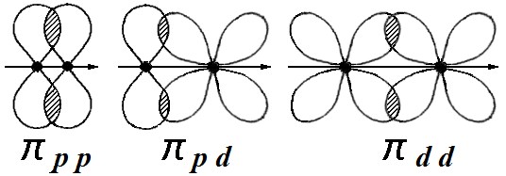
Рисунок 4 Схемы перекрывания р- и d-облаков при образовании ковалентной π-связи
Между σ- и π-связью есть существенные различия в энергии связи. σ-связь прочнее, чем π-связь. Кроме того, при образовании между атомами σ-связи сохраняется их способность к свободному вращению вокруг межъядерной оси. Напротив, при образовании π-связи осевое вращение невозможно, так как π-связь имеет две области перекрывания.

§ 2.3 Типы химической связи
Образование химической связи, то есть формирование общей электронной плотности, между атомами одного и между атомами разных элементов приводит к разным результатам. Так как элементы обладают разными валентными электронными оболочками, то они по-разному будут относиться к появлению общей электронной плотности.
- Способность атома притягивать общую электронную плотность при образовании химической связи называется электроотрицательностью
Элементы периодической системы можно расположить в ряд по мере изменения их электроотрицательности (см.табл.2 в приложении):
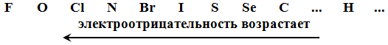
При формировании химической связи атом с большей электроотрицательностью будет сильнее притягивать к себе общую электронную плотность и поэтому будет приобретать частичный отрицательный заряд, а его партнёр – частичный положительный заряд. Чем больше разница в электроотрицательности взаимодействующих атомов, тем сильнее будут поляризованы связи между ними. Таким образом, химические связи по степени их полярности делят на: ковалентные неполярные, ковалентные полярные, ионные. Отдельно выделяют металлическую связь, формирующуюся в кристаллах металлов, а также связь, возникающую как внутри, так и между молекулами – водородную связь.

Ковалентная связь
- Ковалентная химическая связь образуется за счёт формирования общей (связывающей) электронной пары между взаимодействующими атомами.
В зависимости от природы, образующих химическую связь атомов различают полярную и неполярную ковалентную связь.
- Неполярная ковалентная связь образуется между атомами одного элемента в простых или сложных веществах молекулярного или кристаллического строения.
В этом случае общая электронная плотность находится строго симметрично относительно ядер связывающихся атомов.
А : А
Поэтому поляризация атомов в молекулах или кристаллах простых веществ отсутствует.
- Полярная ковалентная связь образуется только в сложных веществах между разными по электроотрицательности атомами.
При образовании полярной ковалентной связи общая электронная плотность смещается к более электроотрицательному атому. Это равносильно возникновению у атомов частичных электрических зарядов.
А^{δ+} : В^{δ–}
В молекулах, состоящих из трёх и более атомов, благодаря направленности ковалентных связей, между атомами возникают валентные углы – углы между связями. Существуют различные экспериментальные методы, позволяющие достаточно точно измерять валентные углы и устанавливать строение и структуру многоатомных молекул.

Ионная связь
- Ионная связь образуется за счёт электростатического притяжения разнозаряженных ионов, образующихся при полном смещении общей электронной плотности к более электроотрицательному атому.
Такая химическая связь возникает между элементами резко отличающимися по электроотрицательности (более 1,5 по шкале Полинга), например, между элементами IА и VIIА подгрупп периодической системы (рис.5).
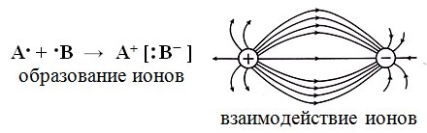
Рисунок 5 Схема образования ионной связи
Идеально ионных химических связей не существует. Дело в том, что с точки зрения квантовой механики вероятность нахождения электрона на орбитали электроположительного атома не может равняться нулю, т.е. не может осуществляться полный переход электрона на орбиталь электроотрицательного атома. Таким образом, вопреки установившемуся мнению, идеально ионных соединений не существует. Следует говорить о преимущественно ионных соединениях.

В результате образования химических связей в молекулах, многоатомных ионах и кристаллах сложных веществ у атомов формируются электрические заряды. Для упрощения составления формул, классификации веществ и расстановки стехиометрических коэффициентов в химии вводят понятие степени окисления.
- Степень окисления – это условный заряд атома, показывающий количество отданных или принятых им электронов, при образовании ионных связей в молекуле или ионе.
Нельзя отождествлять степень окисления и валентность атомов, даже если их численные значения совпадают. Валентность по определению равна числу связей, образуемых атомом в молекуле, и не может иметь отрицательное значение или равняться нулю. Степень окисления характеризует число валентных электронов, принимающих участие в образовании связывающих пар.

Металлическая связь
Находясь в твердом состоянии, металлы и сплавы образуют вещества с металлической кристаллической решеткой, структурным элементом которой являются атомы металлов. Каждый атом в такой структуре связан с шестью, восемью или двенадцатью соседними атомами химической связью. Металлы отличаются небольшим количеством валентных электронов (1 или 2) и низкими значениями электроотрицательности. За их способность легко отдавать электроны металлы называют электроположительными элементами. Поэтому при образовании химических связей происходит формирование общей электронной плотности для всех атомов, образующих кристалл (рис. 6 справа).
а)
б)
Рисунок 6 Распределение электронной плотности при образовании ковалентной (слева) и металлической связи (справа).
- Металлическая химическая связь образуется за счёт обобществления валентных электронов всех атомов, образующих кристаллическую решетку.
По своей природе она похожа на ковалентную неполярную или слабо полярную связь, но в отличие от неё является ненаправленной. Металлическая связь встречается в кристаллах металлов и металлоподобных веществ.
Кристаллическую решетку металла условно можно представить как положительно заряженный остов из ядер атомов с внутренними электронными оболочками, окружённый валентными электронами – «электронным газом», равномерно распределённым по всему объёму кристалла. Электронный газ компенсирует электростатическое отталкивание ядер атомов и обеспечивает устойчивость металлического состояния.
Представление об электронном газе объясняет многие специфические свойства металлов – электропроводность, теплопроводность, металлический блеск. Низкие значения электроотрицательности атомов металла обеспечивают подвижность электронов, которые при наложении электрического поля легко перемещаются в кристалле. Высокая теплопроводность объясняется способностью электронов переносить кинетическую энергию. Электронный газ может отражать световую энергию и поэтому металлы отличаются особым блеском.

Межмолекулярные взаимодействия
Электрически нейтральные атомы и молекулы способны к дополнительному взаимодействию друг с другом. Очень слабые силы притяжения между атомами или молекулами, проявляющиеся на расстояниях, превосходящих размеры частиц, называют межмолекулярным притяжением или силами Ван-дер-Ваальса. Они действуют в веществах, находящихся в жидком или твердом состоянии. В газообразном состоянии взаимодействие между частицами практически отсутствует. Межмолекулярное взаимодействие имеет электрическую природу. Наиболее сильным проявлением межмолекулярного взаимодействия является образование водородной связи, носящей промежуточный характер между валентным и межмолекулярным взаимодействиями.
- Водородная связь возникает между положительно поляризованным атомом водорода и отрицательно поляризованным атомом этой или другой молекулы.
Водородная связь имеет электростатическую природу. Она может образовываться между частями одной молекулы, тогда её называют внутримолекулярной, а может формироваться между разными молекулами, в этом случае говорят о межмолекулярной связи. Например, между двумя молекулами воды образуется водородная связь (рис. 7). При этом положительно поляризованный атом водорода одной молекулы притягивается к отрицательно заряженному атому кислорода другой молекулы. По сравнению с ковалентной водородная связь более слабая и обладает большей длиной. Благодаря этим особенностям она легко разрушается и легко образуется вновь.
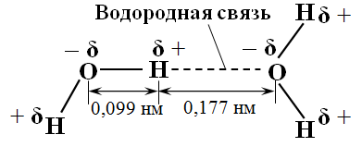
Рисунок 7 Схема образования межмолекулярной водородной связи
Водородная связь играет огромное значение в химии, так как обуславливает способность молекул к ассоциации и образованию дополнительных внутримолекулярных связей. Так, благодаря образованию внутримолекулярных водородных связей формируется вторичная и последующие структуры белковой молекулы.
Многие физические свойства веществ с водородной связью выпадают из общего хода их изменения в ряду аналогов. Ассоциация молекул приводит к уменьшению летучести жидкостей, увеличению вязкости, диэлектрической проницаемости, температуры кипения и так далее. Как, например, для веществ, способных к формированию межмолекулярных водородных связей: воды, аммиака, спиртов, пероксида водорода, серной кислоты, гидразина и многих других веществ.

КОНТРОЛЬНЫЕ ВОПРОСЫ И ЗАДАНИЯ К § 2.2-2.3
1. Сформулируйте определения понятий валентность, химическая связь, степень окисления. В чем разница между ними?
2. Объясните, чем σ-связь отличается от π-связи.
3. Назовите типы химических связей. В каких веществах они встречаются?
4. Какую связь называют водородной? В каких веществах она встречается?
5. Составьте структурные формулы веществ: Cl₂, O₂, H₂O, NaCl, обозначив химические связи между атомами чертой. Укажите типы химических связей. Какое вещество содержит π-связь?

